Boris Vida
FMFI UK
14. 3. 2014
Špecifikácia projektu
Project management tool

Cheers!
Your way to success.

Summary
1 Základný popis aplikácie 3
1.1 Úvod 3
1.2 Skupiny používateľov 3
1.2.1 Neprihlásený používateľ 3
1.2.2 Vývojár 3
1.2.3 Manažér 3
1.2.4 Tester 3
1.2.5 Administrátor 3
1.3 Aplikačné entity 4
1.3.1 Projekt 4
1.3.2 Vývoj 4
1.3.3 Bug 4
1.3.4 Kalendár 4
1.3.5 Komentár 4
1.3.6 Výkaz 4
1.3.7 Notifikácia 4
1.4 Registrácia 4
2 Diagramy prípadov použitia 5
2.1 Správa používateľov 5
2.2 Vývoj 5
2.3 Bug 6
2.4 Výkaz a kalendár 6
3 Databáza 7
3.1 Slovný popis 7
3.2 Entitno-relačné diagramy 7

Základný popis aplikácie

Úvod
Cheers! je nástroj určený pre projektové tímy, predovšetkým vo firmách zameraných na vývoj softvéru, no použiteľná i pre všetky ostatné skupiny ľudí so spoločnou úlohou. Aplikácia umožňuje plánovanie, organizáciu a manažment projektov malého a stredného rozsahu, pričom integruje všetky uvedené činnosti do jedného celku a tým uľahčuje prehľad a celkovú udržateľnosť. Vďaka minimalizácii režijného času a nákladov je preto Cheers! ideálnou cestou k úspechu.

1.2 Skupiny používateľov
Skupiny používateľov v aplikácii Cheers! sú zhodné s projektovými rolami (vvývojár, manažér, tester). Okrem menovaných aplikácia rozlišuje dve špeciálne role – administrátor a neprihlásený používateľ.

1.2.1 Neprihlásený používateľ
Vzhľadom na povahu aplikácie je akékoľvek prezeranie údajov bez prihlásenia nežiadúce. Preto je neprihlásenému používateľovi umožnená iba registrácia (viď nižšie).

1.2.2 Vývojár
Vývojár je osoba priamo podieľajúca sa na činnostiach spojených s budovaním projektu, ako napr. pridávanie novej funkcionality, oprava chýb, tvorba dokumentácie a podobne.

1.2.3 Manažér
Projektová rola manažér zabezpečuje koordináciu činnosti, kontrolu a komunikáciu vo vnútri projektového tímu.

1.2.4 Tester
Úlohou testera je kontrolovať správnosť implementácie jednotlivých častí projektu a hlásiť prípadné nedostatky.

1.2.5 Administrátor
Ako bolo spomenuté vyššie, administrátor nie je priama projektová rola, no je to osoba zabezpečujúca fungovanie aplikácie (správu používateľov a pod.).

1.3 Aplikačné entity

1.3.1 Projekt
Súhrnné označenie entít prislúchajúcich ku spoločnému cieľu. Projekt má priradený názov, popis, projektový tím a ďalšie charakteristiky.

1.3.2 Vývoj
Návrh na ďalšie rozšírenie projektu, spravidla priradený jednému alebo viacerým vývojárom. Spravidla zadávaný manažérom spolu s popisom požiadaviek, odhadovaným časom riešenia a termínom odovzdania. Po implementovaní má vývojár možnosť doplniť dokumentáciu a testy, zároveň vykáže čas strávený riešením danej požiadavky. Pred uzavretím je potrebná kontrola testerom, ktorý požiadavku môže vrátiť späť programátorovi.

1.3.3 Bug
Nahlásená chyba, zadaná zväčša testerom s nastavením priority a detailným popisom chyby. Po vyriešení vývojárom je opäť potrebná kontrola testerom.

1.3.4 Kalendár
Umožňuje kontrolu časových plánov a organizáciu udalostí (stretnutí projektového tímu atď.).

1.3.5 Komentár
Poznámka k niektorej z aplikačných entít.

1.3.6 Výkaz
Report sumarizujúci aktivitu člena projektového tímu.

1.3.7 Notifikácia
Emailová správa oznamujúca členovi projektového tímu aktivitu týkajúcu sa jeho osoby.

1.4 Registrácia
Registrácia používateľov prebieha v dvoch krokoch – najprv administrátor pridá emailovú adresu medzi zoznam členov projektového tímu a pridelí projektové role, následne je používateľovi umožnené zaregistrovať sa štandardnou cestou. Registrácia je potvrdená odkazom v notifikačnom e-maili.

Diagramy prípadov použitia

2.1 Správa používateľov

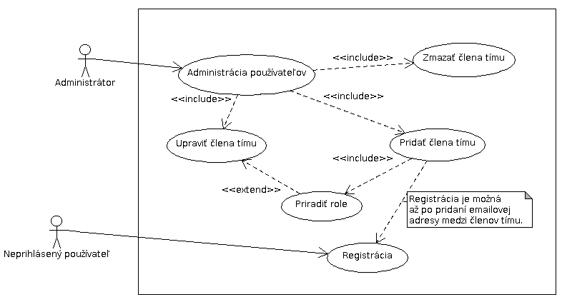
2.2 Vývoj
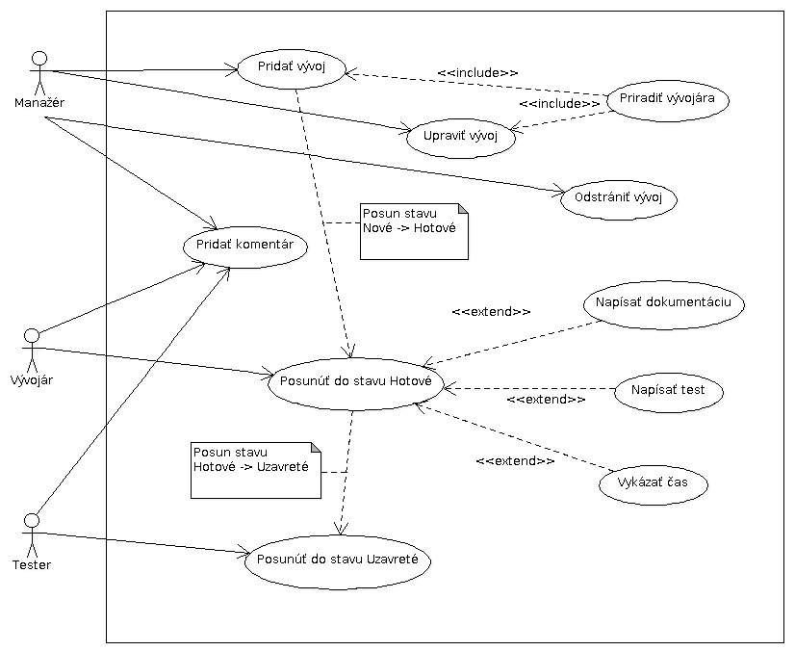

2.3 Bug

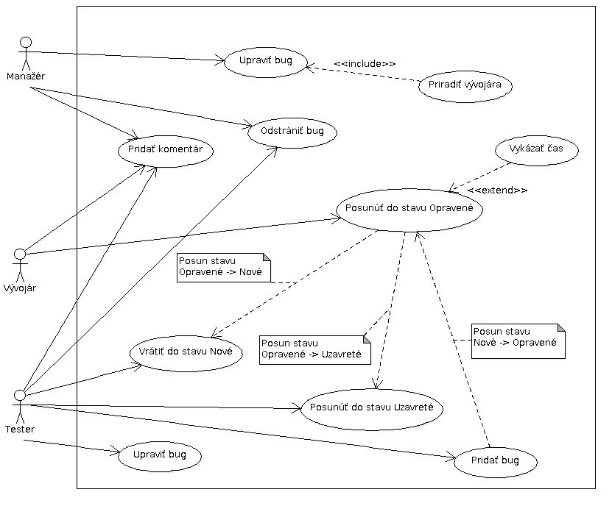
2.4 Výkaz a kalendár
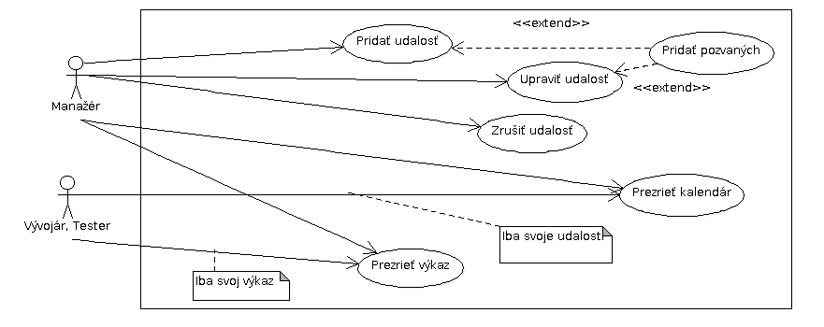

Databáza

3.1 Slovný popis
Databáza obsahuje nasledovné tabuľky:
- Users (user_id, email, password_hash, name, active)
- Roles (role_id, status_name)
- UserRoles (user_id, role_id)
- Projects (project_id, owner_user_id)
- Status (status_id, status_name)
- Priorities (priority_id, priority_name)
- Developments (development_id, project_id, owner_user_id, name, description, deadline, estimated_time, status_id, priority_id)
- Documentations (documentation_id, development_id, owner_user_id, name, description)
- Tests (test_id, development_id, owner_user_id, name, description)
- Bugs (bug_id, project_id, owner_user_it, name, description, status_id, priority_id)
- UserDevelopments (development_id, user_id)
- UserBugs (bug_id, user_id)
- Emails (email_id, template)
- ReportDevelopments (user_id, time, development_id, description)
- ReportBugs (user_id, time, bug_id, description)
- Events (event_id, date_time, owner_user_id, name, description)
- UserEvents (event_id, user_id, priority)

3.2 Entitno-relačné diagramy

